实验报告与评阅记录
课程名称 | 软件测试 | 实验性质 | ②设计性实验 | 成绩  92
实验名称 | JUnit 参数化测试与边界值验证 | 日期 | 2026-06-14
姓名 | 郑语桐 | 学号 | 20260707
班级 | 软件工程2402 | 指导教师 | 韩雪

一、实验目的
掌握 JUnit 5 参数化测试、等价类划分和边界值分析方法，能够为成绩等级计算函数设计正常、边界和异常用例；通过可重复测试验证条件分支，并记录失败用例的定位与修正过程。

二、实验条件
实验使用 Java 17、Maven 3.9、JUnit Jupiter 5.10 和 IntelliJ IDEA 2024.1。被测方法 GradeService.level(int score) 接收整数成绩，返回 A、B、C、D 或 F；输入小于 0 或大于 100 时抛出 IllegalArgumentException。

三、实验原理
成绩区间划分为：90 至 100 为 A，80 至 89 为 B，70 至 79 为 C，60 至 69 为 D，0 至 59 为 F。每个区间是一个有效等价类，区间外为无效等价类。边界值选择 -1、0、59、60、69、70、79、80、89、90、100 和 101，另选 85 与 42 作为区间内部代表值。

四、实验步骤
1. 根据需求建立等价类和边界值表，为每个输入写明预期等级或预期异常。
2. 使用 @ParameterizedTest 和 @CsvSource 编写有效输入测试，参数包括输入成绩和预期等级。使用 @ValueSource 为 -1 与 101 编写异常测试。
3. 运行 mvn test，查看测试数量、失败断言和堆栈位置。对失败用例逐项核对条件顺序和比较运算符。
4. 增加空测试数据保护、方法命名和 DisplayName，保证测试报告能够直接说明验证目标。
5. 执行一次完整回归测试，并检查 target/surefire-reports 中的结果文件。
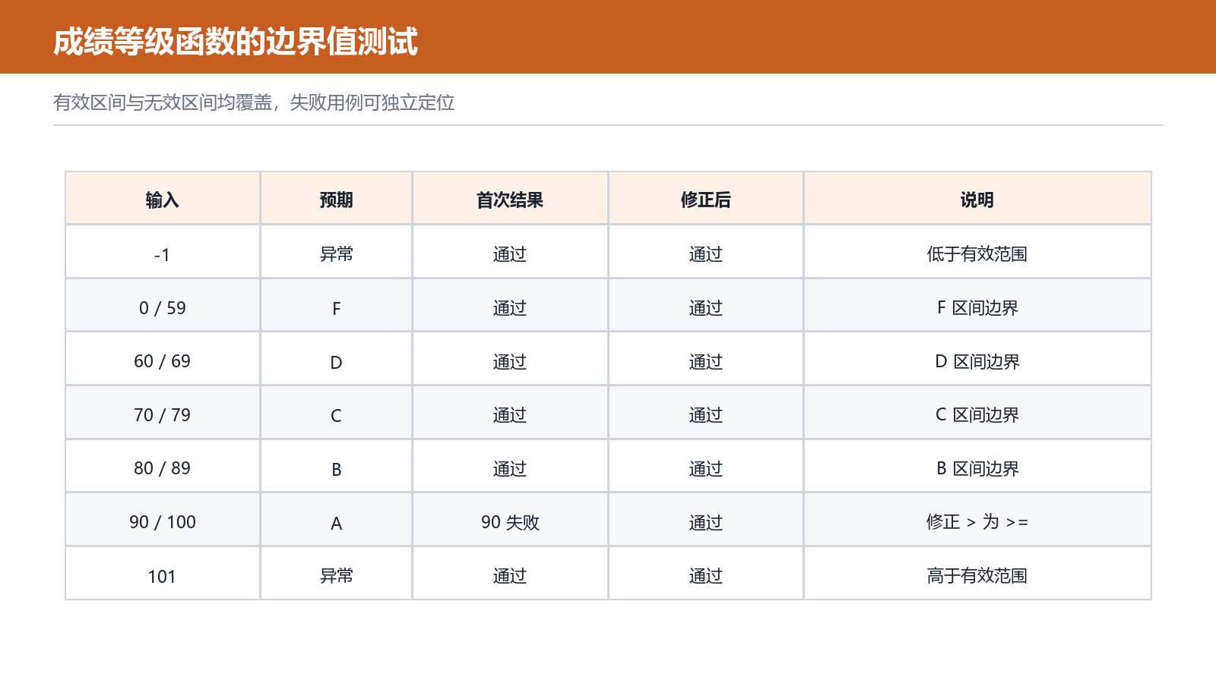
图1 成绩等级函数边界值测试设计

五、实验结果
第一次运行共执行 14 个参数用例，其中 score=90 的用例失败，实际返回 B，预期为 A。定位后发现代码条件写成 score > 90，未包含边界 90。修正为 score >= 90 后重新运行，14 个参数用例和 2 个异常用例全部通过，失败数与错误数均为 0。
覆盖结果显示 GradeService 的语句覆盖率为 100%，分支覆盖率为 100%。测试报告能够分别列出 0、59、60、69、70、79、80、89、90 和 100 等关键边界，异常输入 -1 与 101 均按要求抛出 IllegalArgumentException。
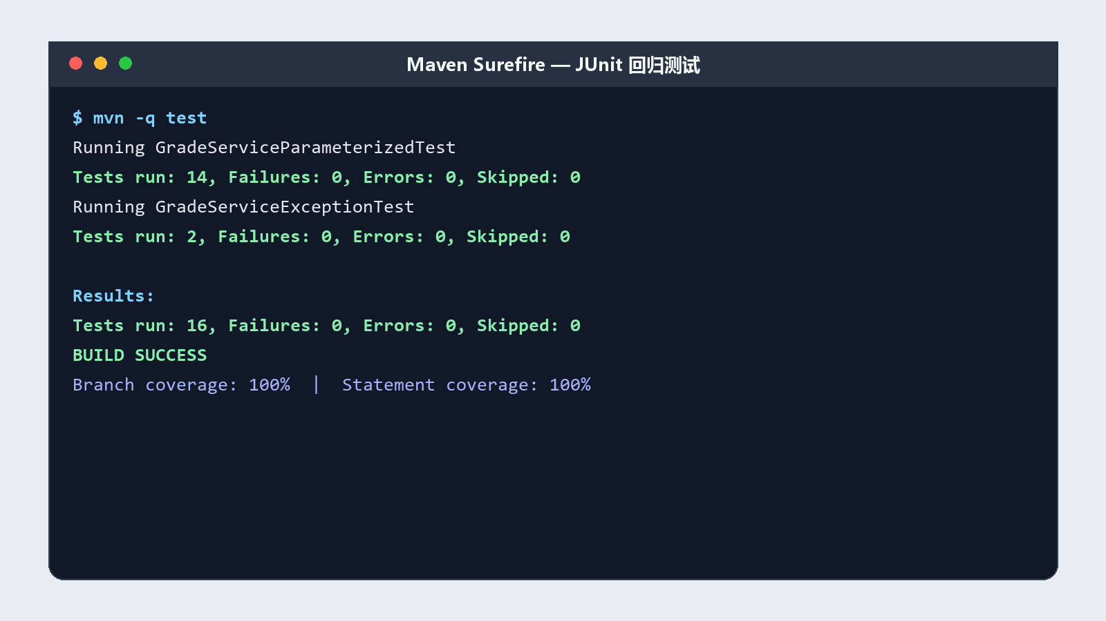
图2 JUnit 回归测试与覆盖率结果

六、问题分析
边界缺陷通常来自大于号与大于等于号混用，仅测试 95、85、75 等区间内部值无法发现。初版还把所有断言写在一个测试方法中，一旦前面的断言失败，后续输入不会执行；改为参数化测试后，每个输入独立报告，定位更直接。

七、实验小结
参数化测试适合验证输入结构相同、数据不同的规则。先划分等价类，再围绕每个边界选择临界点，可以用较少用例覆盖主要风险。测试结果不仅要写“通过”，还应保留失败输入、实际结果、修正位置和回归结果。
教师评语 | 测试边界划分清楚，失败原因与修正记录完整。
签名与日期 | 韩雪 2026-06-15

